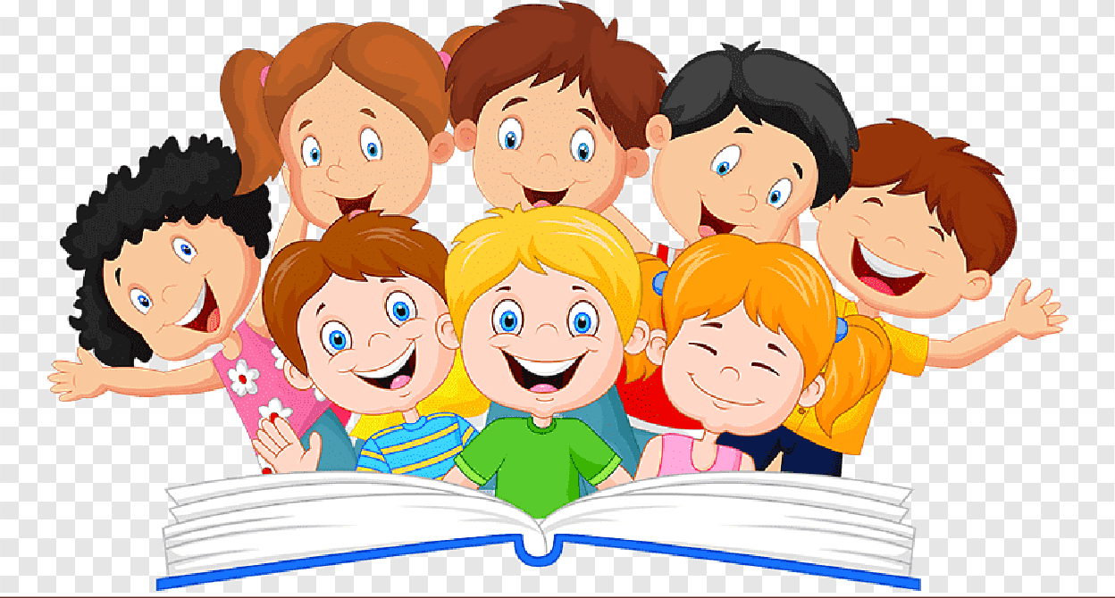

РЕКОМЕНДАЦИИ ДЛЯ РОДИТЕЛЕЙ ПО ЧТЕНИЮ ХУДОЖЕСТВЕННОЙ ЛИТЕРАТУРЫ ДЕТЯМ 5-6 ЛЕТ.

ЧТО И КАК ЧИТАТЬ ДЕТЯМ?

*Уважаемые родители -* п*рививать ребёнку любовь к чтению необходимо с самого нежного возраста.*



*Почему необходимо? Потому что начитанный ребенок – это умный ребенок, с широким кругозором и красивой речью.*

*Большинство современных детей начинают самостоятельно читать к пяти годам жизни.*

*Для них нужны соответствующие книги, написанные простым и понятным для детей языком. Основные требования к шрифту и тематике книг.*

*Шрифт должен быть крупным, легко читаемым, чтобы ребенок мог прочесть содержание книги. Важным аспектом при выборе книги остается ее тематика, подходящая для данной возрастной группы. Дети 5-6 лет охотно читают рассказы о животных, сказки, сюжетные истории.*

*Скучные книги могут привести к потере интереса к чтению, поэтому учитывайте пожелания ребенка, помогайте ему в выборе книги. Роль иллюстраций. Для ребенка в возрасте 5 – 6 лет предпочтительны книги с картинками, причем достаточно крупными и интересными. Хорошо, когда иллюстрация содержит много мелких деталей и ее можно долго рассматривать.*

*Иллюстрации должны быть продолжением истории, ребенку интересно увидеть то, о чем он читает.*

*Полезными и интересными будут детские энциклопедии с картинками, атласы растений и животных с кратким и простым описанием. В этом возрасте ребенка можно записать в библиотеку, где расширится круг его друзей, и интерес к чтению станет еще больше.*

*Книги, подаренные в возрасте 5-6 лет, часто становятся самыми любимыми, а литературный вкус будет формироваться в зависимости от выбора произведений.*

Все малыши очень быстро растут. Родители зачастую и сами удивляются, с какой скоростью у их чада меняются предпочтения и интересы. Ведь ребенок зачастую «черпает» для себя что-то новое. В результате у него вырабатывается свое понятие о внешнем мире.

Большую роль в этом играют книги. Они должны быть доступны для детского ума и насыщены эмоциями, а также учить детей правильно относиться к окружающим. При подборе для ребенка 6-7 лет книги лучше всего отдать предпочтение классикам.

Произведения должны быть познавательными, содержательными и добрыми. Малышу нужно знакомиться с культурой других стран, извлекать из прочитанного уроки, учиться думать и увеличивать словарный запас. Мы хотим выделить несколько тематических направлений. · Для начала стоит назвать сказки в стихах. Каждому из нас нравилось читать про «Дядю Степу» по Михалкову и «Айболита» по Чуковскому.

В этом ряду также стоят изумительные сказки Гауфа, Киплинга, Родари, Перро и Андерсена. Не стоит забывать про «Черную курицу» Погорельского и «Аленький Цветочек» Аксакова. Прекрасные истории Драгунского о мальчике Денисе, повести Носова рассказывают детям о жизни их ровесников. Любой персонаж может быть похож на одноклассника вашего ребенка или на сына соседей. У каждого героя есть своя история и имеются свои проблемы, которые беспокоят нынешних детей. ·



Возможно, вашему чаду понравится и детская фантастика. Помимо вышеперечисленных произведений вашему чаду нужно читать литературу о животных и о природе. Она дает возможность малышам почувствовать себя сопричастными к внешнему миру. Много интересного подскажут изумительные наблюдения природы Пришвина и Бианки. Вниманию и доброте научит «Белый Бим» по Троепольскому.

Перечень произведений может быть бесконечным. · Как привить любовь к чтению. Все родители очень хотят видеть своих детей успешными, умными, счастливыми. Одним из важных условий полноценного гармоничного развития личности является любовь к чтению, которая способствует развитию памяти ребенка, внимания, мышления.

Начинать читать ребенку лучше как можно раньше, почти с рождения. И покупать детские книжки, соответствующие возрасту. Для самых маленьких продаются специальные мягкие книжки-раскладушки с картинками, которые дети любят долго рассматривать. Для детей чуть постарше – картонные книги со стишками или коротенькими сказками.

Читать ребенку нужно постоянно, эмоционально и с выражением. Во время чтения рассматривать вместе картинки и объяснять, рассказывать, что на них изображено. С развитием речи у ребенка можно начинать задавать вопросы по картинкам или прочитанному тексту, что будет способствовать активному его участию в процессе чтения и повышению интереса .

Формированию тяги к чтению очень способствует регулярное посещение вместе с ребенком библиотеки. Родители должны знать, какие книги привлекают ребенка, и помогать в подборе нужного материала. Очень полезно совместное посещение книжных выставок, магазинов. Можно позволить ребенку самому выбрать интересующую его книгу. Желательно создать домашнюю библиотеку, которая будет доступна не только взрослым членам семьи, но и ребенку.

Родители сами должны являться примером и читать каждый день, чтобы ребенок видел, какое это увлекательное и полезное занятие и стремился быть похожим на них. Можно ввести и семейную традицию чтения перед сном, когда вся семья вместо просмотра телевизора читает книги. Очень важно также прививать культуру обращения с книгами.

Не разрешать ребенку рисовать в них, рвать, мять или кидать на пол. А после прочтения приучить его обязательно класть книги на место. Домашнее чтение детям старшего дошкольного возраста. Возвращаясь из детского сада или школы, занимаясь домашними делами, родители имеют большие возможности для того, чтобы подготовить ребёнка к встрече с новой книгой

или побеседовать об уже прочитанной сказке или истории. Тогда чтение становится желанным, ожидаемым.



Кроме того, в режиме дня необходимо выделить определённое время, чтобы к этому часу ребёнок настраивался на восприятие книги: в течение дня это счастливое время всегда найдётся 15-20 минут, чтобы спокойно почитать ребёнку. Чтение должно проходить в спокойной обстановке, когда ничто не отвлекает ребёнка, и окружающие относятся к его занятиям «уважительно». Хорошо, если обстановка ритуала семейного чтения усиливает восприятие.

Поздним вечером, когда за окном темно, хорошо читать сказку в затенённой комнате при свете настольной лампы. Полумрак настраивает на сказочный, фантастический лад. Детям 5 – 6 лет читают не более 15-20 минут, потому что затем их внимание рассеивается - как бы ни понравилась книжка ребёнку, надо давать ему отдых. Зато как радостна будет новая встреча с той же книжкой, как сосредоточенно он будет слушать её и рассматривать!

**Помните:** ребёнок не может быть все время пассивным слушателем, поэтому во время чтения надо активизировать его внимание!

Пусть он за вами повторяет слова, отвечает на вопросы, рассматривает иллюстрации. Дети это очень любят. Можно предложить ребёнку вместе (хором) рассказывать сказку. Так, повторяя строчки стихотворения, дети учатся говорить на образцах художественного слова, поэзии и прозы. Особенно следует остановиться на детской любви к повторным чтениям.

Повторные чтения тренируют память и развивают речь. После многократных чтений ребёнок запомнит книгу и сможет проявить столь желанную для него самостоятельность: читать наизусть стихи, пересказывать рассказы и сказки, делать к ним рисунки и т.д. Правила, которые сделают чтение вслух привлекательным:

* Показывайте ребёнку, что чтение вслух доставляет вам удовольствие.
* Не бубните, как бы отбывая давно надоевшую повинность. Ребёнок это почувствует и утратит интерес к чтению.
* Демонстрируйте ребенку уважение к книге. Ребёнок должен знать, что книга - это не игрушка, не крыша для кукольного домика, и не повозка, которую можно возить по комнате.
* Приучайте детей аккуратно обращаться с ней. Рассматривать книгу желательно на столе, брать чистыми руками, осторожно перевёртывать страницы. После рассматривания уберите книгу на место.
* Во время чтения сохраняйте зрительный контакт с ребёнком. Взрослый во время чтения или рассказа должен стоять или сидеть перед детьми так, чтобы они могли видеть его лицо, наблюдать за мимикой, выражением глаз, жестами, так как эти формы проявления чувств дополняют и усиливают впечатления от прочтения.
* Читайте детям неторопливо, но и не монотонно, старайтесь передать музыку ритмической речи. Ритм, музыка речи чарует ребёнка, они наслаждаются напевностью русского сказа, ритмом стиха. В

процессе чтения детям нужно периодически давать возможность говорить о своих ощущениях, но иногда можно попросить, просто молча «слушать себя».



* Играйте голосом: читайте то быстрее, то медленнее, то громко, то тихо - в зависимости от содержания текста. Читая детям, стихи и сказки, старайтесь передать голосом характер персонажей, а также смешную или грустную ситуацию, но не «перебарщивайте». Излишняя драматизация мешает ребёнку воспроизводить в воображении нарисованные словами картины.
* Сокращайте текст, если он явно слишком длинный. В таком случае не надо читать всё до конца, ребёнок всё равно перестаёт воспринимать услышанное. Коротко перескажите окончание.
* Читайте сказки всегда, когда ребёнок хочет их слушать. Может быть, для родителей это и скучновато, но для него - нет.
* Читайте ребёнку вслух каждый день, сделайте из этого любимый семейный ритуал. Непременно продолжайте совместное чтение и тогда, когда ребёнок научится читать: ценность хорошей книги зависит во многом от того, как отнеслись к книге родители и найдут ли для неё должное место в своей семейной библиотеке.
* Не уговаривайте послушать, а «соблазняйте» его. Полезная уловка: позвольте ребёнку самому выбирать книги.
* С самого раннего детства ребёнку необходимо подбирать свою личную библиотеку. Почаще ходите с ребёнком в книжный магазин, в библиотеку. Покупать книги следует постепенно, выбирая то, что интересует детей, что им понятно, советуясь с воспитателем.
* Читайте вслух или пересказывайте ребёнку книги, которые вам самим нравились в детстве. Прежде, чем прочитать ребёнку незнакомую вам книгу, попробуйте прочитать её сами, чтобы направить внимание ребёнка в нужное русло.
* Не отрывайте ребёнка от чтения или рассматривания книжки с картинками. Снова и снова привлекайте внимание детей к содержанию книги, картинок, каждый раз раскрывая что-то новое. Задача взрослого - открыть ребёнку то необыкновенное, что несёт в себе книга, то наслаждение, которое доставляет погружение в чтение.

Взрослый, чтобы привлечь к книге ребёнка, должен сам любить литературу, наслаждаться ею как искусством, понимать сложность, уметь передавать свои чувства и переживания детям.